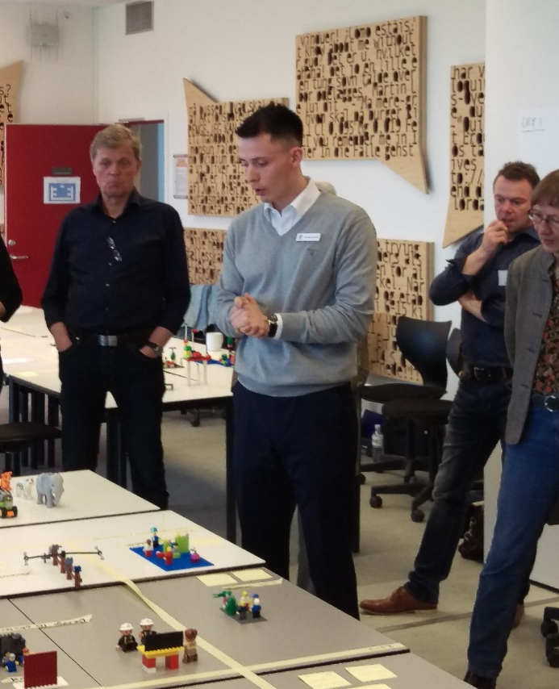
2023
ET SUPERGODT
TILBUD TIL DIG
- der ønsker at udvide dit Rotary netværk
- som vil gøre en forskel i din klub
- der vil forbedre dine lederkompetencer
og øge din viden om Rotary
- 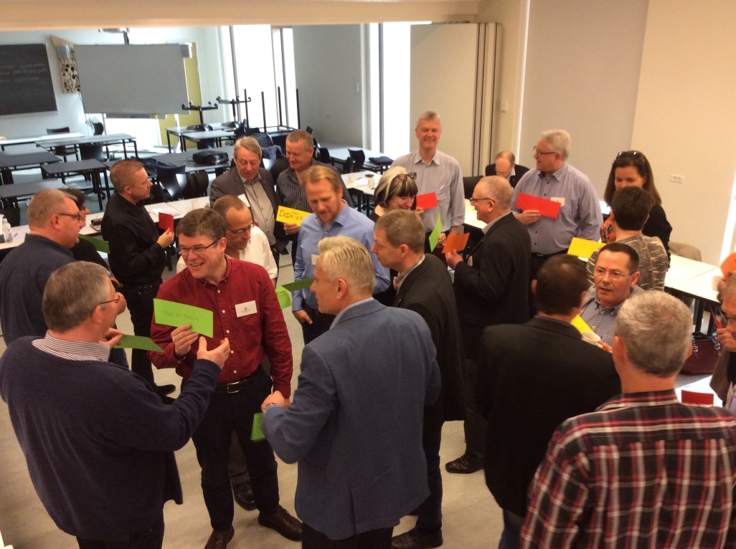
RLI er et kort intensivt internationalt kursusforløb, som gennemføres i D1480
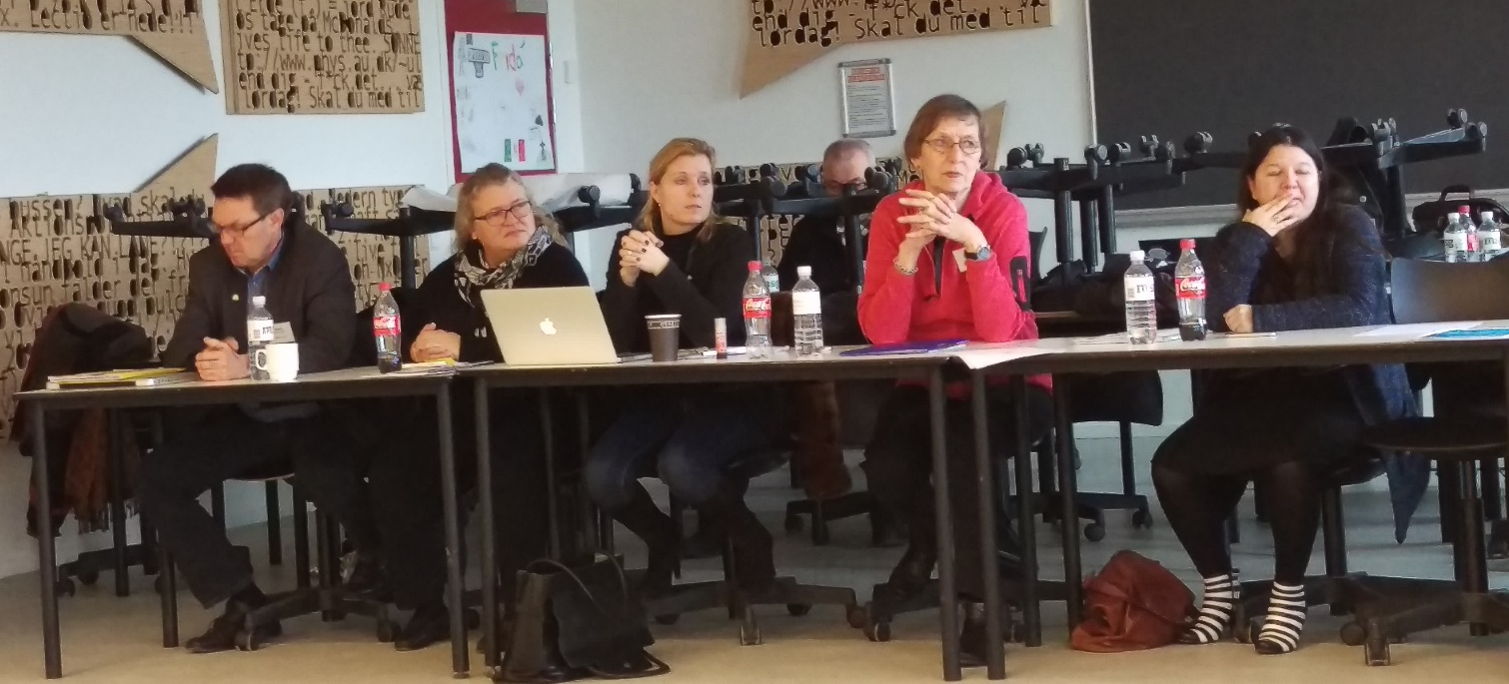

Kurset omfatter 3 moduler, der gennemføres på 3 lørdage kl. 8-16.

RLI 11 - 2023 gennemføres
den 30. september, 28. oktober og 25. november 2023 på Herlufsholm Idrætscenter i Næstved
Det er gratis for den første deltager fra hver klub (de følgende skal betale 1.600 kr. pr. deltager) at deltage til seminaret, idet D1480 har besluttet at dække omkostningerne for kursusmaterialer og fortæring.
Du vil modtage en øget viden om Rotary og
få nyttige ledelsesværktøjer til brug i klubben, og du bliver en endnu mere entusiastisk og udviklingsorienteret rotarianer.

RLI er således en investering i fremtiden
for din klub.
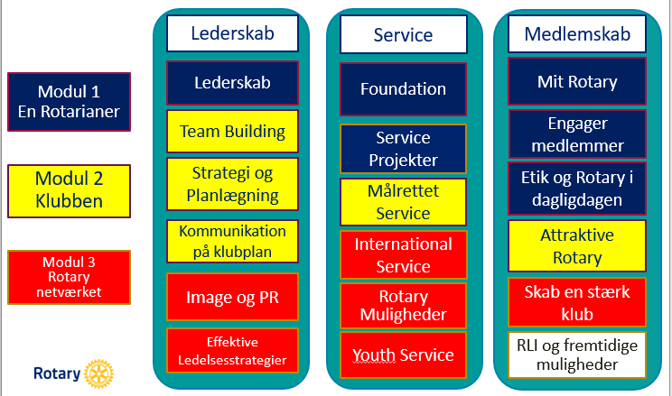
I uddannelsen arbejder vi med:
- Rotary, organisationen og muligheder
- Medlemsudvikling og -pleje
- Serviceprojekter og Rotary Foundation
- Analyse af en Rotaryklub
- Kommunikation og PR
- Deltagelse i internationale opgaver
- Lederskab i en frivillig organisation
Uddannelsen gennemføres som dialogbaseret og interaktiv undervisning med højt tempo, stor aktivitet, og udnyttelse af dit engagement og din professionelle baggrund.

Underviserne er engagerede rotarianere, som har deres undervisningskompetencer
fra deres professionelle arbejde og deres virke i Rotary.

- jeg har fået meget dybere indsigt i Rotary
- jeg bliver en bedre leder
- det var alle tiders
- jeg fik ny energi
- en utrolig positiv oplevelse
- et godt grundlag for at
være klubpræsident
- mit netværk blev større
- jeg blev klædt på til at skabe
ny udvikling i min klub

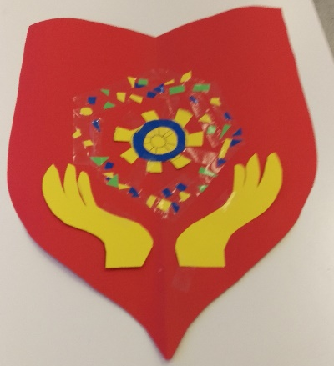

Ansøgning til RLI i D1480
Brochure og ansøgningsskema udsendes ca. 01. maj 2023
til samtlige medlemmer i Distrikt 1480.

Sidste frist for indsendelse af ansøgning til RLI 11 - 2023
er 15. august 2023
Meddelelse om optagelse vil ske snarest efter den 01. september 2023.
Tilmeldingen er bindende og omfatter alle tre moduler.

Vi glæder os til at høre fra dig
og til at fortælle dig mere om RLI-programmet

